2026年10月 大阪府健康医療部健康推進室
飲食店

受動喫煙防止対策における飲食店実態調査（概要）

大阪府では、「受動喫煙防止対策における飲食店実態調査」を行いました。このたび、その調査結果及び2024年度実施した調査結果との比較について取りまとめました。

【調査結果（概要）】
◆ 健康増進法の認知度は、2024年度は96.4％に対し、2026年度は97.2％とほぼ横ばいであった。Ｐ３【図１】

◆ 店舗の入口における喫煙可能、禁煙等の標識掲示状況は、「掲示している」が2024年度は59.4％に対し、2026年度は62.8％で増加した。Ｐ３【図２】

◆ 2026年６月末時点の受動喫煙防止対策状況は、「全面禁煙」と回答した店舗は2026年度（68.4％）で、2024年度（64.4％）より増加した。また「喫煙可能店※」と回答した店舗は2026年度（12.5％）で、2024年度(19.2%)より減少した。
Ｐ４【図３】

◆ 大阪府受動喫煙防止条例※（2025年4月からの客席面積30㎡超の飲食店は原則屋内禁煙）の認知度は、88.4％であった。Ｐ４【図４】

◆ 原則屋内禁煙に向けた課題については「すでに全面禁煙や喫煙専用室の設置を済ませており、特に課題はない」が42.6％と最も高く、次いで「喫煙専用室設置のためのスペースが店内にない」が38.7％であった。Ｐ５【図５】

- 過去1年間で喫煙・禁煙について利用客から受けた声については「特に利用客からの声はなかった」が59.7％と最も高く、次いで「喫煙できなくなったことへの不満の声」が22.6％であった。Ｐ６【図６】

◆ 受動喫煙防止対策による影響は、2024年度と比べ回答の傾向に大きな変化はなく、店内環境・客数・売上・客層への影響について、それぞれ「どちらでもない」が最も多かった。Ｐ７【図７～10】

◆ 受動喫煙防止のため府が注力すべきことについて尋ねたところ「繁華街や飲食店の近くにたばこを吸える公衆喫煙所を増やす」が37.5％と最も高く、次いで「ステッカー（標識）掲示を徹底する」が29.6％となっている。Ｐ８【図11】

※ 大阪府では、「大阪府受動喫煙防止条例」に基づき、望まない受動喫煙の防止に取り組んでいます。
・府内の飲食店は、原則屋内禁煙であり、喫煙する場合は専用の喫煙室の設置が必要です。
・ただし、次の要件を全て満たす既存飲食店は、届出により喫煙可能店（喫煙可能室）とすることができます。
①2020年4月1日以前から継続して営業していること
②個人経営または資本金5,000万円以下であること
③客席面積が30㎡以下であること
・なお、従業員を雇用する飲食店は、客席面積にかかわらず店内を禁煙とするよう努めなければなりません。
・その他のルールについては、右のURLを参照 ⇒ https://kenkatsu10.jp/omise-erabi/detail/
【受動喫煙防止に関する進捗状況等】
◆ 店舗の対応状況については「全面禁煙」が68.4％で、2024年度（64.4%）より増加となる一方、「喫煙可能店」は12.5％で、2024年度（19.2％）より減少しており、法・条例の周知とともに受動喫煙防止対策が進展していると考えられる。

◆ 店舗の入口における標識掲示状況は、62.8％で、2024年度（59.4％）より増加しており、一定の進捗がみられる。引き続き、飲食店に対して、標識掲示の周知を進めていくことが必要と考えられる。

◆ 受動喫煙防止対策による影響については、店内環境・客数・売上・客層への影響において「どちらでもない」との回答が最も多く、2024年度と比べ大きな変化はみられなかった。一部で客数減にともない売上が減る傾向はあるものの、全体としては条例の全面施行後も着実に取組みが進んでいる。引き続き、飲食店が円滑に対応できるよう制度の周知、助言指導を行っていく必要があると考えられる。

◆ 受動喫煙防止のため府が注力すべきことについては、「繁華街や飲食店の近くにたばこを吸える公衆喫煙所を増やす」が37.5％と最も高く、次いで「ステッカー（標識）掲示を徹底する」が29.6％となっている。今後とも、飲食店へのルール周知や標識掲示を徹底するなどの対策を進めるとともに、分煙環境の整備を並行して進めることが必要と考えられる。

【調査概要】
調査期間 ： 2026年７月１日～７月31日
調査対象 ： 大阪府内の飲食店 20,000店舗（無作為抽出）
※コンビニエンスストア、インターネットカフェなど飲食以外の営業を主たる目的と
する店舗や、出前、テイクアウトを専門に行う店舗等は除く。
調査方法 ： 大阪府内の飲食店営業許可取得施設から、無作為に抽出した大阪府内の20,000店舗に対して、調査票を郵送し、返信用封筒、メール及びウェブ（大阪府ホームページ内）により回収。
調査内容 ： 受動喫煙防止対策における飲食店の実態
回答状況 ： 有効回収数 4,253件（有効回答率 21.3％）
「バー・スナック」（324店舗）、「居酒屋」（955店舗）、
「喫茶店」（904店舗）、「その他の飲食店」（2,070店舗）
＜比較対象の調査結果について＞
今回実施した調査結果は、2024年度に府が実施した「受動喫煙防止対策における飲食店実態調査」結果と比較しています。調査期間は、2024年９月２日～９月30日で実施し、大阪府内の飲食店20,000店舗（無作為抽出）で調査し、有効回答数2,659件（回収率13.3％）でした。

【調査結果のポイント】
●法の認知度について

図１ 「健康増進法」が改正され、2020年4月から新しいたばこのルールがスタートし、オフィスや飲食店などの多くの人が利用する全ての施設は原則屋内禁煙になったことを知っていますか。

【2026年度】
【2024年度】
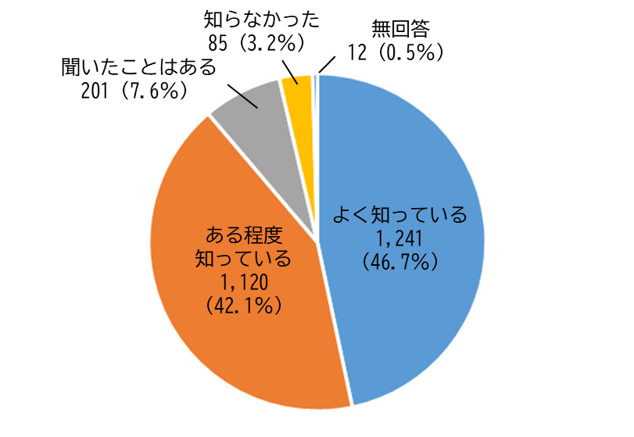

・「健康増進法」についての認知度は97.2％であった（2024年度：96.4％）。

●店舗入口での喫煙可能、禁煙等の旨の標識掲示について
図２ 店舗の入口に喫煙可能、禁煙等の旨の標識を掲示していますか。

【2024年度】
【2026年度】

・ 店舗入口での喫煙・禁煙の標識掲示について、「掲示している」が62.8％であった。2024年度調査（59.4％）と比較して「掲示している」割合が3.4ポイント増加した。

●受動喫煙防止対策の実施状況について

図３ 2026年６月末時点の対応状況について教えてください。
【2026年度】
【2024年度】

・ 2026年6月末時点の対応状況について、全体では「店舗内全面禁煙」が68.4％で最も高く、2024年度（64.4％）から4.0ポイント増加した。
・ 「喫煙可能店」は12.5％であり、2024年度（19.2％）と比較して6.7ポイント減少した。

●府条例の認知度

図４ 府条例により、府内の客席面積30㎡を超える飲食店は、2025年4月から「原則屋内禁煙」となったことを知っていますか。

【2026年度】
【2024年度】
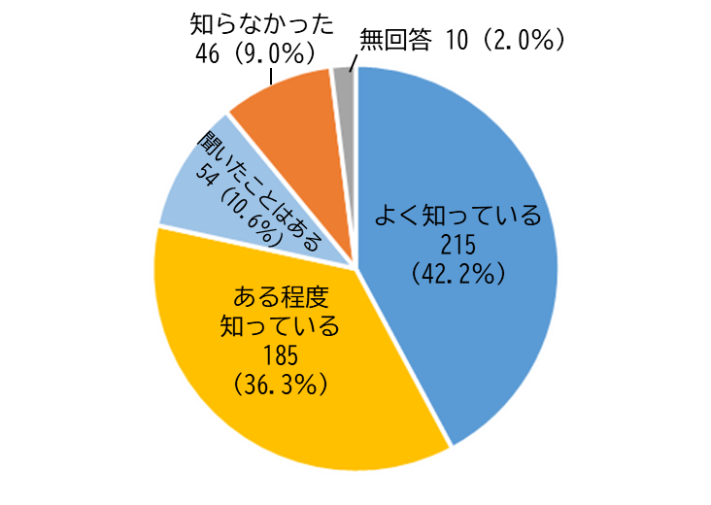

※2024年度は、店舗の対応状況が「喫煙可能店」と回答した飲食店のみが設問の対象。2026年は、全店舗が設問の対象である。
・ 客席面積30㎡超の飲食店における原則屋内禁煙についての認知度は88.4％であった。

●原則屋内禁煙に向けた課題について

図５ 「原則屋内禁煙」に取り組んでいくにあたってどのような課題がありますか。
（あてはまるもの全てに☑をつけてください。）

＜対応状況別の回答結果＞
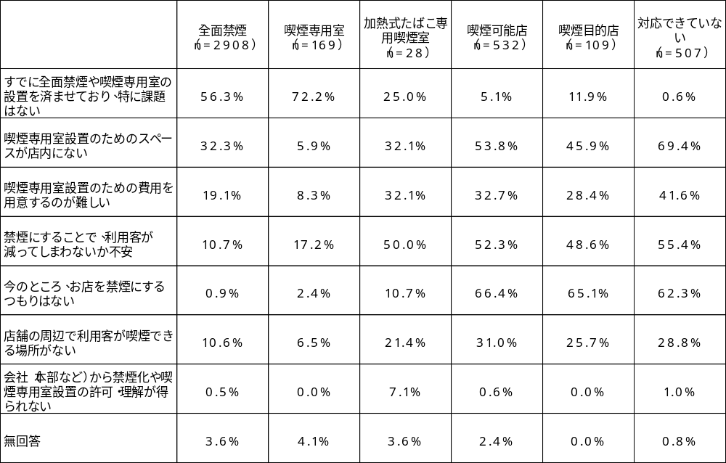

・ 原則屋内禁煙に向けた課題について、全体では「すでに全面禁煙や喫煙専用室の設置を済ませており、特に課題はない」が42.6％で最も高く、次いで「喫煙専用室設置のためのスペースが店内にない」が38.7％であった。

●利用客から受けた声について

図６ 過去1年間で喫煙・禁煙について利用客から受けた声を教えてください。
（あてはまるもの全てに☑をつけてください。）

＜対応状況別の回答結果＞
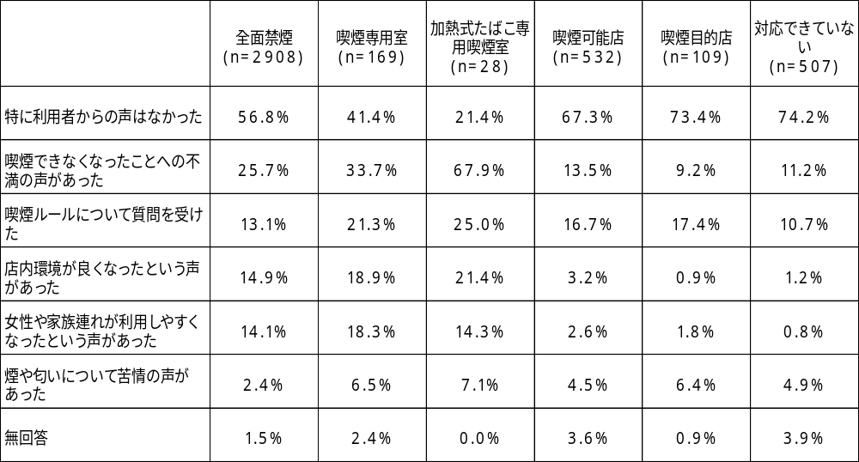

・ 過去1年間で利用客から受けた声について、全体では「特に利用客からの声はなかった」が59.7％と最も高く、次いで「喫煙できなくなったことへの不満の声があった」が22.6％であった。

●受動喫煙防止対策の営業面での影響について

図７～図10 受動喫煙防止対策による影響を教えてください。
図７【店内環境】

図８【客数】

図９【客層】

図10【売り上げ】

・ 受動喫煙防止対策による影響について、すべての項目（店内環境・客数・客層・売り上げ）で「どちらでもない」が最も高かった。

●受動喫煙防止のため府が注力すべきこと

図11 飲食店において、望まずに他人が吸っているたばこの煙を吸う機会（受動喫煙）を防ぐための対策として、府はどのようなことに力を入れるべきだと思いますか。（あてはまるもの全てに〇をつけてください。）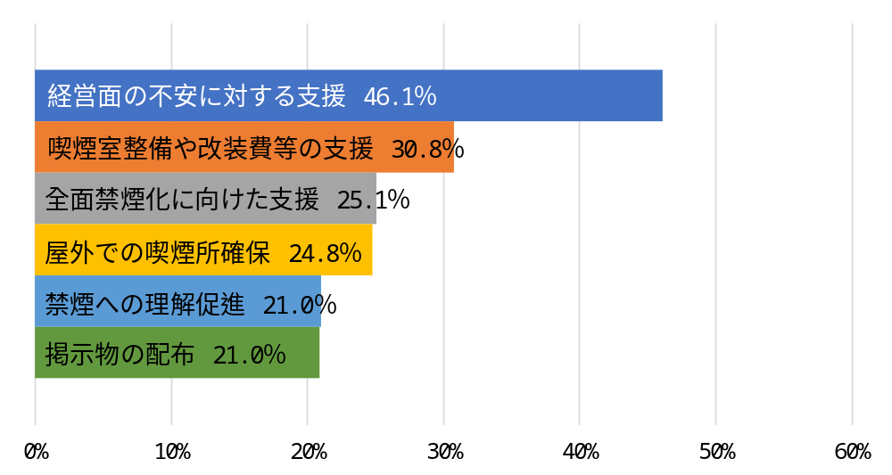

＜対応状況別の回答結果＞
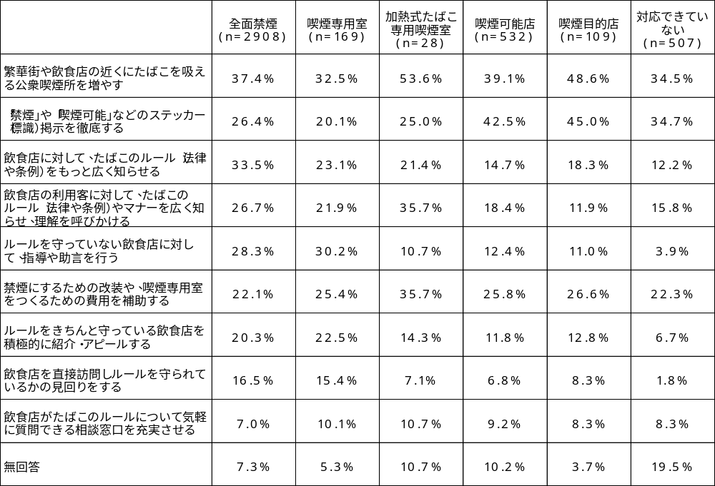

・ 府が注力すべきことについて、全体では「繁華街や飲食店の近くにたばこを吸える公衆喫煙所を増やす」が37.5％で最も高く、次いで「ステッカー（標識）掲示を徹底する」が29.6％であった。

※その他の回答結果は、「受動喫煙防止対策における飲食店実態調査」をご覧ください。

